Indoor Scene 数据采集一

网站：<http://www.to8to.com/>

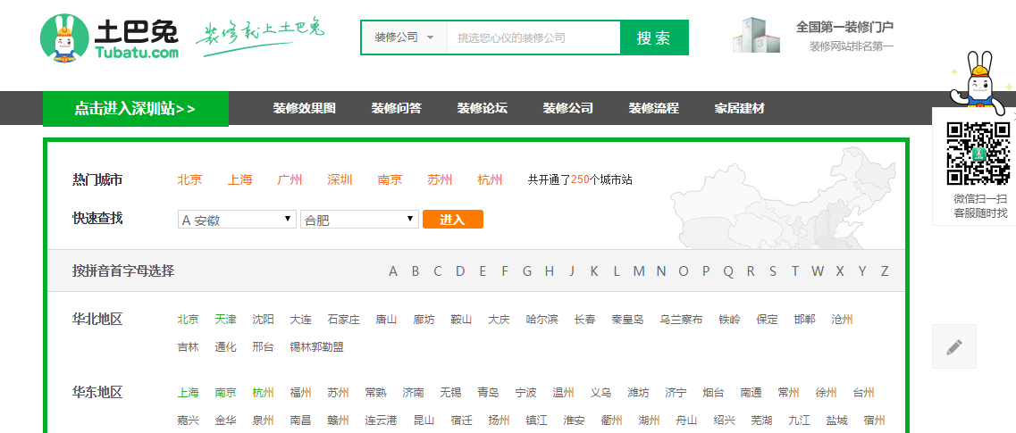

1. 选择“北京”-》效果图-》“家居美图”，总共20多万图片，需要全部下载

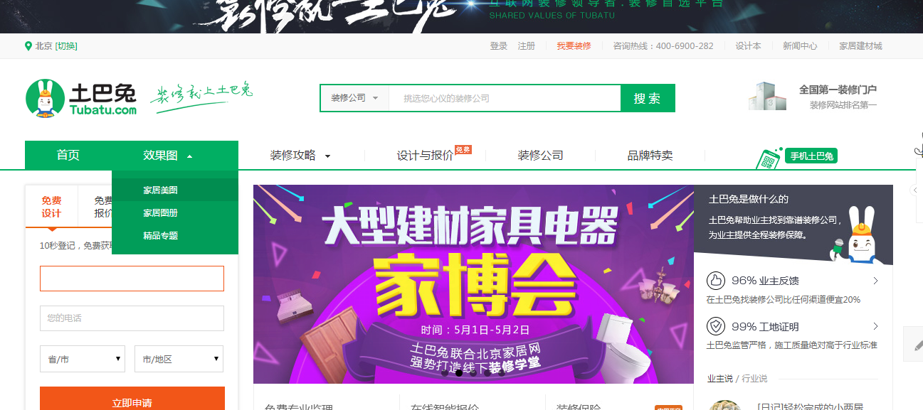

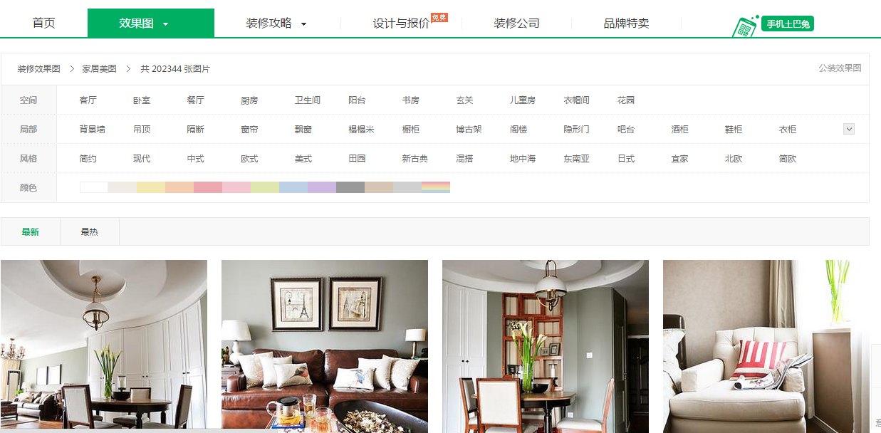

**注意**：需要按照细分类别进行下载。这些图片按照四个维度划分：即空间+局部+风格+颜色。需要对每个维度选择一个状态进行下载，如客厅+背景墙+简约+米色。有一些组合没有图片，就忽略。需要下载图片和文字描述。

